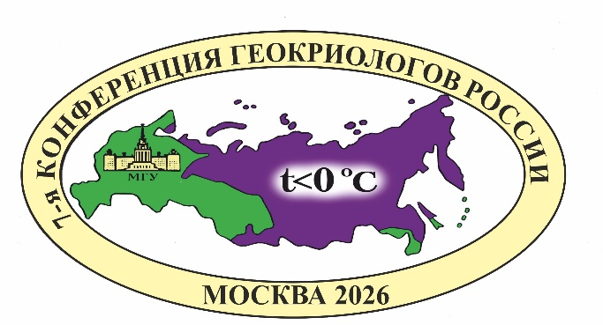

Седьмая научная конференция геокриологов России
с международным участием
«ДИНАМИКА ПРИРОДНЫХ УСЛОВИЙ В КРИОЛИТОЗОНЕ И ГЕОКРИОЛОГИЧЕСКИЙ МОНИТОРИНГ»
9 – 10 июня 2026 г.
г. Москва
ПЕРВОЕ ИНФОРМАЦИОННОЕ ПИСЬМО

ОРГАНИЗАТОРЫ

- Кафедра геокриологии геологического факультета МГУ имени М.В. Ломоносова
- Институт мерзлотоведения им. П.И. Мельникова СО РАН
- Институт криосферы Земли Тюменского научного центра СО РАН
- Кафедра криолитологии и гляциологии географического ф-та МГУ имени М.В. Ломоносова
- Совет по криологии Земли РАН

Сопредседатели

Брушков А.В. - заведующий кафедрой геокриологии геологического ф-та МГУ имени М.В. Ломоносова
Железняк М.Н. – директор Института мерзлотоведения им. П.И. Мельникова СО РАН
Соромотин А.В. – директор Института криосферы Земли ТюмНЦ СО РАН
Стрелецкая И.Д., Маслаков А.А. - кафедра криолитологии и гляциологии географического ф-та МГУ имени М.В. Ломоносова

ОРГКОМИТЕТ

Алексеев А.Г. (НИИОСП НИЦ «Строительство»), Ашпиз Е.С. (МИИТ, Российский Университет Транспорта), Богоявленский В.И. (Институт проблем нефти и газа РАН РАН), Бровка Г.П. (Институт природопользования НАН Беларуси), Веприняк И.А. (Военный Институт ЖДВ и ВОСО), Владов М.Л. (МГУ, кафедра сейсмометрии и геоакустики), Власов А.Н. (Институт прикладной математики РАН), Габбасов М.Р. (Департамент развития Арктической зоны Минвостокразвития РФ), Гончаров А.А. (Научный центр изучения Арктики, г. Салехард), Гордиенко А.Н. (Полярный геофизический институт), Григорьев М.Н. (Институт мерзлотоведения СО РАН), Десяткин Р.В. (ИБПК СО РАН), Дроздов Д.С. (Институт криосферы Земли СО РАН), Дубровин В.А. (ФГБУ «Гидроспецгеология»), Ефименко С.В. (Томский государственный архитектурно-строительный университет), Жданеев О.В. (Минэнерго РФ), Кершенгольц Б.М. (ИБПК СО РАН), Королев М.В. (Институт прикладной математики РАН), Кудрявцев С.А. (Дальневосточный государственный университет путей сообщения), Кузнецов М.Е. (Востокгосплан), Маслаков А.А. (МГУ, географический факультет), Осокин А.Б. ( ООО «Газпром добыча Надым»), Попова А.А. (ООО «Северные Изыскания»), Прямицкий А.В. (ПАО ГМК «Норильский никель), Ривкин Ф.М. (Институт криосферы Земли СО РАН), Садуртдинов М.Р. (Институт криосферы Земли СО РАН), Сергеев Д.О. (Институт геоэкологии РАН), Синицкий А.И. (Научный центр изучения Арктики, Салехард), Трегубов О.Д. (Северо-Восточный КНИИ ДВО РАН), Трофимов В.Т. (МГУ, кафедра инженерной и экологической геологии), Федоров А.Н. . (Институт мерзлотоведения СО РАН), Чеснокова И.В. (Институт водных проблем РАН), Чжан Цзе (Северо-Восточный университет лесного хозяйства, г. Харбин, Китай), Чувилин Е.М. (Сколковский институт науки и технологий), Шепитько Т.В. (МИИТ, Российский Университет Транспорта)

ОРГКОМИТЕТ КАФЕДРЫ ГЕОКРИОЛОГИИ

Брушков А.В., Адиега З.В., Балихин Е.И., Буйда Т.А., Булдович С.Н., Гагарин В.Е., Горбунова А.А., Гордеева Г.И., Гунар А.Ю., Емельянова Л.В., Игнатов С.Г., Кияшко Н.В., Комаров И.А., Кошурников А.В., Лисицына О.М., Мотенко Р.Г., Оспенников Е.Н., Остарков Н.А., Патрик О.Н., Пустовойт Г.П., Розенберг В.В., Сафронов Е.В., Соболев П.А., Тюрин А.И., Фалалеева А.А., Хилимонюк В.З., Хрусталев Л.Н., Царапов М.Н., Чаушник С.А., Чеверев В.Г., Черняк Ю.В.

Ученый секретариат

Мотенко Римма Григорьевна, тел. +7(495)939-2674; +7(977)443-0541 (г. Москва), e-mail: rmotenko@mail.ru
Куть Анна Алексеевна, тел.+7(411)233-4019, +7(924)168-1348 (г. Якутск), e-mail: ann.urban@mail.ru
Хомутов Артём Валерьевич, тел.+7 (912)924-6405 (г.Тюмень),
e-mail: artcryo@yandex.ru
Устинова Елена Валерьевна, +7(909)184-9704 (г.Тюмень), e-mail: ustelena71@yandex.ru

Всероссийская конференция геокриологов с международным участием проводится в целях представления новейших результатов по динамике природных условий в криолитозоне, координации научных исследований криосферы, обобщения опыта геокриологического мониторинга и прогноза, инженерной защиты, проведения изысканий, проектирования, строительства и эксплуатации зданий и инженерных сооружений на территории распространения вечной мерзлоты при освоении Арктики и Сибири.
Научные направления

- Геокриологический мониторинг и прогноз
- Геофизические исследования в криолитозоне
- Динамическая геокриология
- Региональная и историческая геокриология
- Литогенетическая геокриология
- Инженерная геокриология, инженерные изыскания и проектирование в криолитозоне
- Основания и фундаменты зданий и инженерных сооружений
- Автомобильные и железные дороги в криолитозоне
- Экологические и биологические проблемы криолитозоны
- Физикохимия, теплофизика и механика мерзлых грунтов
- Газы и газогидраты в криолитозоне
- Изменения климата и реакция криолитозоны
- История, методология и образование в геокриологии

Регистрация открыта на сайте
Контрольные сроки:
Представление заявок, аннотаций, докладов
и регистрация до 10 апреля 2026г .
E-mail: permafrost@geol.msu.ru
Сайт конференции

